СВЕТОДИОД LED 1W 3V 300mA 110Lm 6500K 3535 SMD (мал.конт +)

https://elecomp.ru/svyetodiod-led-1w-3v-300ma-110lm-6500k-3535-smd-mal-kont/

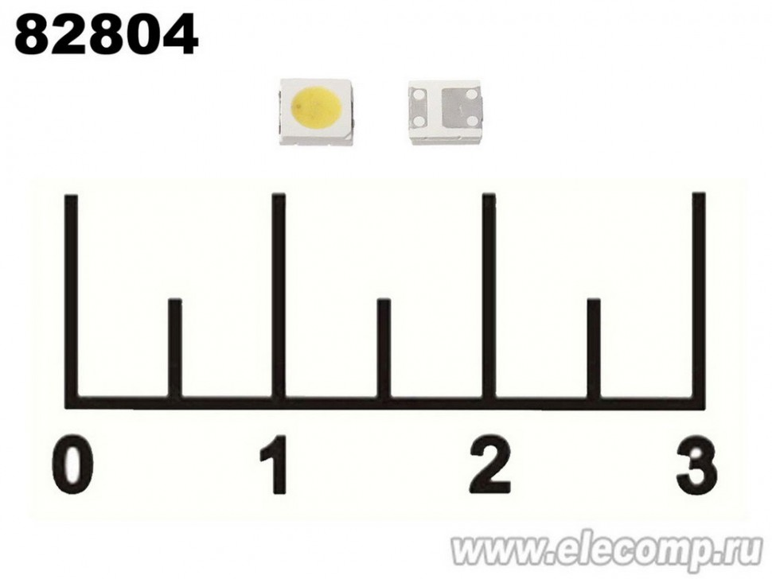
Артикул: 82804

Типоразмер SMD | 3535
Размер линзы, мм | 3,5x3,5x0,8
Видимый телесный угол, град. | 120
Ток, мА | 300
Напряжение, В | 3
Цвет свечения | белый холодный

